基模的應用：從聽障教育到普通教育
朱經明
亞洲大學幼教系

康德（I. Kant）認為自己完成了知識論上哥白尼式革命，使原來主體投向客體的認知，轉變為客體符就主體先天形式的認知，而基模（schemas）即屬主體的認知結構。胡賽爾（E. Husserl）更提出「主體唯一」的信念，把經驗世界的「現象」還原到意識（consciousness）之中（朱經明，1982）。胡塞爾的意識結構與康德的範疇（category）相同，都是普世與必然的。康德認為基模將範疇應用於感官的印象，是將純粹概念圖解的程序規則（procedural rule），類似電腦流程圖或是維根斯坦的圖像理論（Eco, 1999）。維根斯坦（Wittgenstein，1922）的語言圖像理論（picture theory of language）認為思想是事實的邏輯圖像，語言表達可以被看作一種幾何投影。圖像要表現事實，必須擁有同這個事實一樣的邏輯結構。世界由全體相互連接的事實構成，而命題建造世界的"圖像"。
數學文字題為一種命題，可表達問題情境的視覺圖像。聽障學生由於語文閱讀的困難，對數學文字題通常有相當大的困難。因此我們可將語文還原為圖像，再將圖像還原為基模，而一個基模可代表許多不同的類似情境或圖像。這類似胡賽爾所提出的主體信念，把經驗世界的「現象」還原到意識之中。Reed(2006)指出基模可使學生比較問題相似之處，找到共同的結構，和問題的解決方式，並遷移（transfer）到其他有相同解題方式的題目。算術應用題亦由基模組成，Riley, Greeno, and Heller (1983)提出算術應用題的基模主要分為：組合、改變、與比較三類：
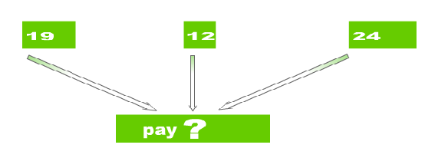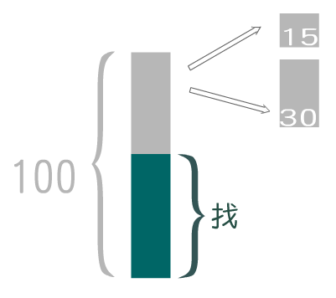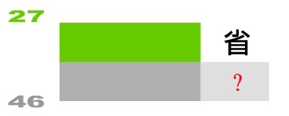
圖1組合、改變、與比較三類構圖基模（Schematic diagrams）
- 組合類舉例：(1)廖小姐買了蛋餅1個20元，奶茶1杯15元，蘿蔔糕1份25元，請問該付多少元？(2)小鐵到學校內的簡餐店買東西吃，他們買了1塊奶油土司20元，1杯紅茶25元和1杯咖啡35元，請問他該付多少錢？
- 改變類舉例：(1)綠茶1杯15元，珍珠奶茶1杯25元，林小姐買了1杯綠茶和1杯珍珠奶茶，他給老闆100元，請問可以找回多少元？(2)張小姐買了薯條1包25元，漢堡1個80元，可樂1杯20元，她付了200元，請問可找多少元？
- 比較類舉例：(1)客運車票全票72元，半票37元，有身心障礙手冊可買半票，買半票較全票可省多少元? (2)劉小姐在量販店買了一包餅乾要43元，同樣的東西在一般商店要58元，問劉小姐可省多少元?
朱經明（2008）認為將影片基模化使影片更具結構，可增加教學效果，首先提出以基模化影片協助聽障學生解算術金錢應用文字題。結果基模化電腦影片配合基模化構圖，在單步驟題，學生由前測正確率50%進步到後測85.2%；在多步驟題，學生由前測正確率22.2%進步到後測63%，多步驟題進步約3倍。圖2為多步驟題基模化影片和構圖舉例：
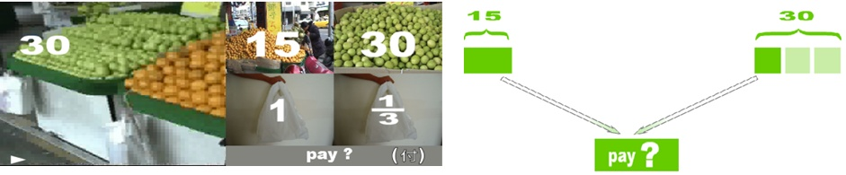
圖2多步驟題影片基模和構圖基模舉例
圖2之文字題為：「水果店中柳丁1斤15元，蜜棗1斤43元。何小姐買了1斤柳丁，1/3斤蜜棗，請問她共付多少元？」
兒童心理學家皮亞傑（Piaget）指出基模是人類吸收知識的基本架構，是個體與生俱來的基本認知結構。當接受到外界刺激時，個體會主動以自身的認知結構--基模為基礎與外在環境互動，經過同化（assimilation）是利用現有基模去瞭解周圍世界，調適（accommodation）是改變現有基模去適應新環境，使個體的認知結構達到新的平衡（equilibrium）。「知識」是個體的基模與外在環境經過不斷的調適與同化的結果。圖3為皮亞傑基模之基模構圖：
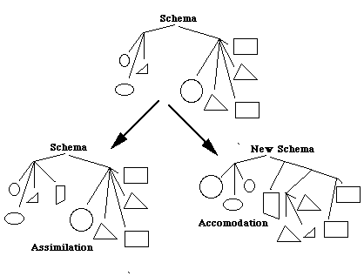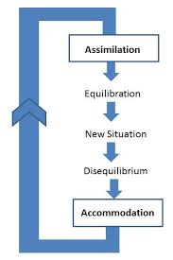
圖3 皮亞傑之基模構圖
Marshall（1995）指出基模是人類記憶中具有網路結構的知識表徵，當學生遇到問題時，問題中的資訊會刺激學生既有的基模，且會將基模中的舊經驗活化來解決問題。Steffe（1990）也指出學生碰到問題時，問題的資訊會刺激學生活化既有基模中的舊經驗來解決問題。若遇到的數學問題是曾經看過或解過的，基模會被活化並用過去處理的模式來處理現有的問題。基模除網路結構之外，區塊（blocks）結構也常被使用，下圖為WINDOW8.1的區塊桌面：
圖4 WINDOW8.1桌面
一般電路圖則稱為基模區塊構圖（Schematic Block Diagram）：
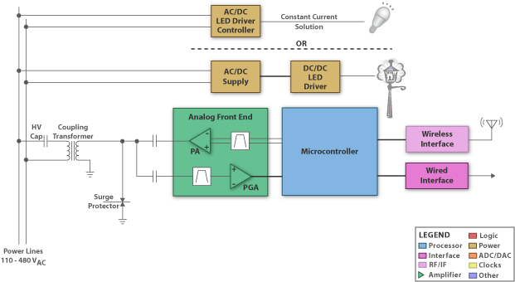
圖5 LED電路圖基模區塊構圖
有些生物學上的基模則比較接近實體，如下之感冒病毒及章魚基模構圖：
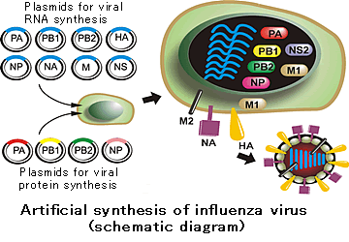
圖6感冒病毒基模構圖
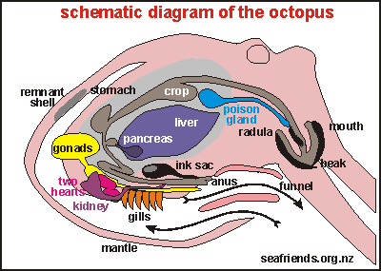
圖7章魚基模構圖
Sweller（1988）指出長期記憶的內容是我們理解、思考和解決問題的概念性結構，而非一群機械式學習的零碎事實的細部化結構。這些概念性結構即被稱為基模，為組合知識的基礎認知結構。學習會造成長期記憶的基礎結構有所改變，因為學習者對內容越熟悉，與內容有關的認知就會調整，使得工作記憶（working memory）處理得更有效率。Swanson 和 Jerman (2006)綜合數學困難相關文獻，進行後設分析發現，當年齡、 智商等變數的影響被控制時，學習障礙學生與一般學生能力差異，主要是語文工作記憶。Jitendra和Star (2011) 指出教導學障學生以基模化構圖代表問題情境，對減少工作記憶的負擔是非常關鍵。
朱經明和林正豪(2012)以基模化電腦影片協助學習障礙學生解原數未知多步驟算術文字題。研究結果顯示學生在接受基模化影片電腦輔助教學後進步甚多，在介入期末期及維持期平均九十幾分，且學生能將解題技能類化至未學過之原數未知多步驟文字題及結果未知多步驟文字題。朱經明和陳逸如(2010)研究結果顯示多步驟基模化電腦影片能有效幫助高職智障學生思考及解多步驟題並具類化效果，學生成績由基期平均不到20分，進步至維持期及類化期平均約91分。在情意態度方面，由於影片貼近生活經驗，每位受試學生對基模化影片均極感興趣。對學習障礙學生，發展代數能力是一個挑戰，但也是必要的目標。在科技發達的今日，學會代數才會有更多發展機會，因此必須為學習障礙學生找出有效的教學策略。朱經明（2015a）探討國小六年級學習障礙學生應用基模化影片解多步驟代數文字題之成效。研究結果顯示：情境式影片讓學生有真實感受，因而理解文字題意境；代數基模使學生對解相同題型的文字題充滿自信，並能類化至未知數不同位置之類似題型，且具維持成效。本研究之學生解題由基期平均12.5分，到類化期進步至平均77.5分，列代數式部份達到平均約86分。朱經明（2015b）研究國小高年級普通班學生使用基模化影片系統解代數多步驟文字題之成效。主要研究結果為：（1）實驗組與控制組比較，實驗組後測成績優於控制組後測成績。（2）實驗組本身前後測比較，後測成績優於前測成績，並具類化效果。（3）六年級數學學習困難學生，代數文字題前測平均正確率只有10.42%，類化題進步至93.75%並具維持效果。本研究並以學生問卷調查及教學者觀察心得說明「基模化影片代數多步驟文字題解題系統」為一生動有效的代數教學軟體。
圖8顯示基模化影片三步驟代數文字題「劉小姐去早餐店買19元的奶茶2杯， 若干元的蘿蔔糕1份， 22元的巧克力厚片2片，付了200元剩下60元，請問蘿蔔糕1份多少錢？」。其代數式為：200－19x2－X－22x2＝60：
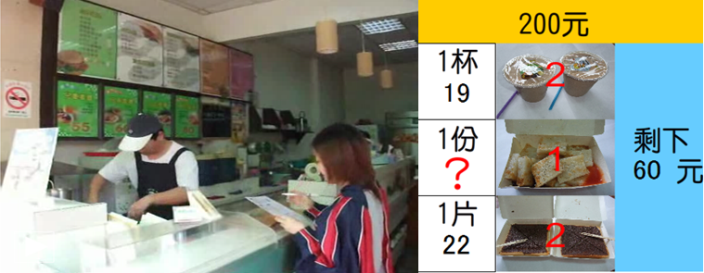

圖8 、基模化影片三步驟代數文字題圖像基模
圖8之圖形基模可與文字基模互相轉換，圖9為同一題目之文字基模：
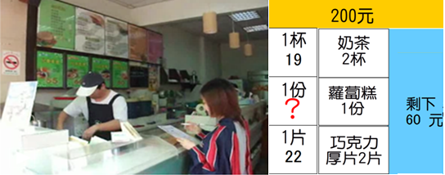

圖9 、基模化影片三步驟代數文字題文字基模
二步驟中間數未知文字題「一包可樂果16元，現在若干個人一起買3包，每個人付8元，請問幾個人一起合買？」之圖形基模如圖10所示，而其代數式為：16x3=Xx8：
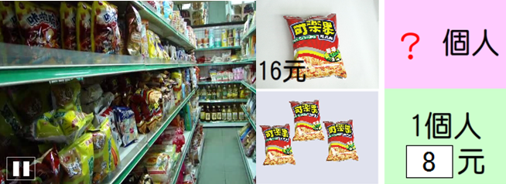

圖10 、基模化影片二步驟代數文字題舉例
圖11以天平顯示等量公理，以及解題步驟，並以填空方式讓學生練習解題：

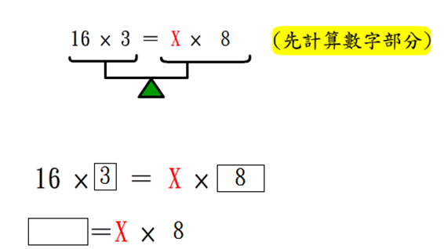

圖11、等量公理教學與填空

參考文獻
朱經明(1982）。國中學生自我觀念、友伴關係及其影響因素之研究。教育研究集刊，24，261-274。
朱經明（2008）。基模化電腦影片及動畫對聽障學生解算術金錢應用文字題成效之研究。特殊教育學報，27，31-52。
朱經明、林正豪(2012)。學習障礙學生應用基模化影片解原數未知多步驟文字題成效之研究。特殊教育與輔助科技學報，6，7-12。
朱經明、陳逸如(2010)。高職智能障礙學生應用基模化電腦影片解多步驟數學文字題成效之研究。2010年中華民國特殊教育學會年刊，163-179。
朱經明（2015a）。情境式基模化影片輔助學習障礙學生解多步驟代數文字題成效研究。台科大人文社會學報（in print）。
朱經明（2015b）。國小高年級普通班學生使用基模化影片系統解代數多步驟文字題成效之研究。數位學習科技學刊（in print）。
Eco, U (1999). Kant and the Platypus. San Diego, CA: Harcourt.
Marshall, S. P. (1995). Schemas in problem solving. New York: Cambridge University Press.
Jitendra, A. K., Star, J. (2011). Meeting the needs of students with learning disabilities in inclusive mathematics classrooms: The role of schema-based instruction on mathematical problem-solving. Theory Into Practice, 50, 12–19.
Piaget, J. & Inhelder, B. (1969). The psychology of the child. London: Routledge and Kegan Paul.
Reed, S. K. (2006). Does unit analysis help students construct equations? Cognition and Instruction, 24, 341-366.
Riley, M., Greeno, J. G., & Heller, J. I. (1983). Development of children's problem-solving ability in arithmetic. In H. P. Ginsberg (Ed.), The development of mathematical thinking (pp. 153-196). New York: Academic Press.
Steffe, L. P. (1990).On the knowledge of mathematics teachers. In R. B. Davis, C. A. Maher, & N. Noddings (Eds.), Constructivist views on the teaching and learning of studies in Mathematics. pp. 167-184. Reston ,VA：NCTM.
Swanson,H. & Jerman, J. (2006). Math disabilities: A selective meta-analysis of the literature. Review of Educational Research,76(2), 249-253,255,257-274.
Sweller, J. (1988). Cognitive load during problem solving: Effects on learning. Cognitive Science, 12 (2), 257-258.
Wittgenstein, L. (1922). Philosophy of language, logic. London: Routledge & Kegan Paul.

